HIẾC BÁNH KEM

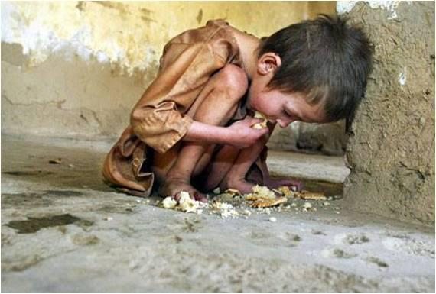
Ăn thêm cái nữa đi con!
- Ngán quá, con không ăn đâu!
- Ráng ăn thêm một cái, má thương. Ngoan đi cưng!
- Con nói là không ăn mà. Vứt đi! Vứt nó đi!
Thằng bé lắc đầu quầy quậy, gạt mạnh tay. Chiếc bánh kem văng qua cửa xe rơi xuống đường, sát mép cống. Chiếc xe hơi láng bóng rồ máy chạy đi.
Hai đứa trể đang bới móc đống rác gần đó, thấy chiếc bánh nằm chỏng chơ, xô đến nhặt. Mắt hai đứa sáng rực lên, dán chặt vào chiếc bánh thơm ngon. Thấy bánh lấm láp, đứa con gái nuốt nước miếng bảo thằng con trai:
- Anh Hai thổi sạch rồi mình ăn.
Thằng anh phùng má thổi. Bụi đời đã dính, chẳng chịu đi cho. Đứa em sốt ruột cũng ghé miệng thổi tiếp. Chính cái miệng háu đói của nó làm bánh rơi tõm xuống cống hôi hám, chìm hẳn.
- Ai biểu anh Hai thổi chi cho mạnh – Con bé nói rồi thút thít.
- Ừa. Tại anh! Nhưng kem còn dính tay nè. Cho em ba ngón, anh chỉ liếm hai ngón thôi

